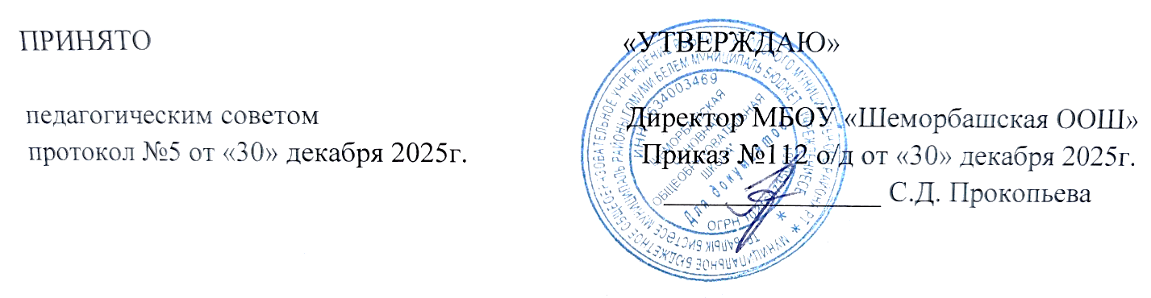
ПОЛОЖЕНИЕ
О КОМИССИИ ПО ПРЕДУПРЕЖДЕНИЮ
И ЛИКВИДАЦИИ ЧРЕЗВЫЧАЙНЫХ СИТУАЦИЙ И ОБЕСПЕЧЕНИЮ ПОЖАРНОЙ БЕЗОПАСНОСТИ

ОБЩИЕ ПОЛОЖЕНИЯ
  - Комиссия по предупреждению и ликвидации чрезвычайных ситуаций и обеспечению пожарной безопасности (КЧС) МБОУ «Шеморбашская ООШ» предназначена для организации и проведения мероприятий по предупреждению и ликвидации ЧС, уменьшения ущерба от возможных последствий аварий, катастроф и стихийных бедствий, управления силами при ликвидации ЧС и всестороннего обеспечения их действий.
  - КЧС является координирующим органом управления объектового звена территориальной подсистемы РСЧС и комплектуется ответственными работниками школы № 36, в том числе руководителями служб ГО.
  - Состав комиссии, ее председатель и Положение о КЧС утверждаются приказом директора школы.
  - В практической деятельности комиссия руководствуется:
- федеральными законами и нормативными актами Президента РФ в области защиты населения и территорий от ЧС;
- нормативными правовыми актами Правительства РФ, МЧС России, субъектов Российской Федерации и органов местного самоуправления;
- настоящим положением;
- приказами, распоряжениями и указаниями начальника ГО школы, КЧС района (города), правительства (администрации) области (края, республики).
  - Решения объектовой КЧС оформляются в виде протоколов, которые подписываются председателем КЧС или его заместителем, председательствующим на заседании, а при необходимости — в виде проектов приказов и распоряжений директора школы.
  - В целях обмена информацией об угрозе возникновения и при возникновении ЧС, а также в процессе ликвидации ЧС, КЧС школы в установленном порядке взаимодействует с вышестоящими КЧС (представляет им донесения) и, при необходимости, с комиссиями соседних объектов, административными органами района и общественными организациями.

ОСНОВНЫЕ ЗАДАЧИ И ПРАВА КЧС
  - Основными задачами комиссии являются:
повседневное руководство деятельностью системы предупреждения и ликвидации ЧС школы № 13;
- разработка и осуществление мероприятий по предупреждению ЧС и уменьшению ущерба от их возможных последствий, обеспечению устойчивого
функционирования школы при возникновении ЧС;
- организация наблюдения и контроля за состоянием природной среды и потенциально опасными участками производства на объекте, прогнозирование и оценка возможной обстановки, которая может сложиться в школе при возникновении ЧС;
- разработка и своевременная корректировка в необходимых случаях Плана предупреждения и ликвидации ЧС школы;
- организация и руководство дежурной службой школы;
- создание фондов финансовых и материально-технических ресурсов для проведения профилактических мероприятий, оснащения формирований и обеспечения средствами защиты персонала, ликвидации ЧС и оказания помощи пострадавшим;
- создание и оснащение органа управления, сил и средств для ликвидации ЧС;
- организация и руководство подготовкой структурных подразделений, эвакокомиссии, служб, формирований и персонала школы к действиям в ЧС;
- организация взаимодействия с КЧС соседних объектов и общественными организациями, в функции которых входят вопросы защиты населения, по вопросам сбора и обмена информацией о ЧС и оказанию взаимопомощи;
- контроль за проведением установленных мероприятий по предупреждению ЧС и снижению возможных потерь при их возникновении в структурных подразделениях, оказание им практической помощи;
- руководство действиями структурных подразделений, служб ГО и формирований объекта при угрозе, возникновении и ликвидации ЧС в соответствии с Планом действий по предупреждению и ликвидации ЧС.
  - КЧС имеет право:
    - в пределах своей компетенции принимать решения, обязательные для исполнения структурными подразделениями и службами школы;
    - привлекать формирования, технические и транспортные средства школы для ликвидации последствий ЧС;
    - устанавливать, при необходимости, особый режим работы и поведения в зоне чрезвычайной ситуации;
    - приостанавливать функционирование отдельных помещений и школы в целом при непосредственной угрозе аварий и катастроф;
    - привлекать специалистов к проведению экспертиз потенциально опасных участков производства и контролю за их функционированием.

ОРГАНИЗАЦИЯ РАБОТЫ КЧС
  - Повседневная деятельность комиссии организуется в соответствии с годовым планом работы.
Заседания проводятся один раз в квартал, неплановые заседания — по решению председателя. В период между заседаниями решения принимаются председателем и доводятся распоряжениями до всего состава комиссии или в виде поручений отдельным ее членам.
  - Распределение обязанностей в комиссии осуществляется председателем и оформляется в виде перечня функциональных обязанностей.
  - Оповещение членов комиссии при угрозе или возникновении ЧС осуществляется по распоряжению председателя (заместителей председателя) комиссии дежурной службой школы согласно план-графика оповещения.
  - При угрозе или возникновении ЧС комиссия размещается в помещениях удобных для руководства и позволяющих владеть обстановкой.

МАТЕРИАЛЬНО-ТЕХНИЧЕСКОЕ ОБЕСПЕЧЕНИЕ КЧС
  - Материально-техническое обеспечение работы КЧС, заблаговременная подготовка и хранение материальных и технических средств, необходимых для работы комиссии при угрозе или возникновении ЧС, возлагается на начальника административно- хозяйственной работы и начальника штаба ГО и ЧС МБОУ «Шеморбашская ООШ»

